Башkортостан Республикаhы  Миeкe районы муниципаль районыныn Кoсoгeн ауыл советы ауыл билeмehе  Советы | 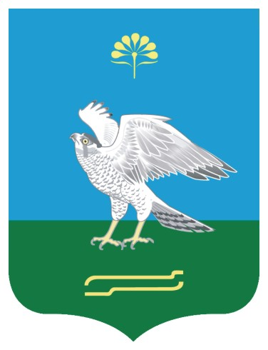 | Совет сельского поселения Качегановский сельсовет муниципального района Миякинский район  Республики Башкортостан
KАРАР РЕШЕНИЕ

О редакционной комиссии первого заседания Совета сельского поселения Качегановский сельсовет муниципального района Миякинский район Республики Башкортостан

В соответствии со статьей 26 Регламента Совета сельского поселения Качегановский сельсовет муниципального района Миякинский район Республики Башкортостан Совет сельского поселения Качегановский сельсовет муниципального района Миякинский район Республики Башкортостан решил:

избрать редакционную комиссию первого заседания Совета сельского поселения Качегановский сельсовет муниципального района Миякинский район Республики Башкортостан в следующем составе:
1. Хабиров Ильмир Залифович, избирательный округ № 7.

Председательствующий на заседании
Совета сельского поселения Качегановский сельсовет
муниципального района Миякинский район
Республики Башкортостан Г.Р. Кадырова

с. Качеганово
24 сентября 2019 года
№ 3

